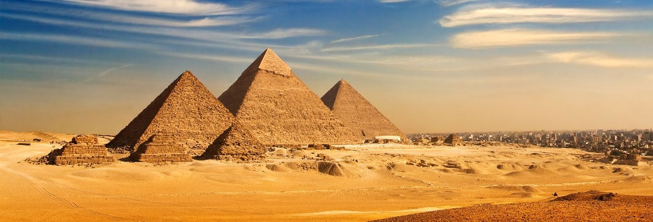
El Cairo, Egipto
4 días – 3 noches

ITINERARIO
Ref. LCVEDN1-EC
Salidas: diarias
Vigencia: 01 de mayo al 30 de septiembre 2024

DIA 01. EL CAIRO
Llegada al aeropuerto internacional de El Cairo, asistencia de habla hispana en el aeropuerto por parte de nuestro representante antes del control de pasaportes. Traslado al hotel y alojamiento.

DIA 02. EL CAIRO
Desayuno en el hotel. Salida para realizar la visita incluida a las Tres Pirámides de Guiza; Keops, Kefrén y Micerinos, a la Eterna Esfinge y al Templo del Valle de Kefrén (no incluye entrada al interior de una Pirámide). Regreso al hotel y alojamiento. Tarde libre.

Opcionales, no incluidos:
**Visita a la Necrópolis de Saqqara y la Ciudad de Menfis, capital del imperio antiguo.
**Por la noche, espectáculo de luz y sonido en las Pirámides de Guiza.

DIA 03. EL CAIRO
Desayuno en el hotel. Salida para realizar el paseo de día completo a la ciudad de El Cairo. Visitan los sitios más emblemáticos de la ciudad, como el Museo Egipcio de Arte Faraónico, la Ciudadela de Saladino con su Mezquita de Alabastro de Muhammad Ali, el Bazar de Khan, el Khalili y el Barrio Copto. Regreso al hotel. Alojamiento.

Opcional, no incluido:
**Por la noche, cena buffet con espectáculo en un barco por el Río Nilo.

DIA 04. EL CAIRO
Desayuno en el hotel. A la hora prevista traslado al aeropuerto internacional de El Cairo, asistencia de habla hispana por parte de nuestro representante.

Fin de nuestros servicios.
VIGENCIA: 01 DE MAYO AL 30 DE SEPTIEMBRE 2024
PRECIOS POR PERSONA EN USD
SERVICIOS TERRESTRES | CATEGORÍA DE HOTELES
 | 4* | 5* | 5* SUPERIOR
Habitación Sencilla | $ 630 USD | $ 805 USD | $1,095 USD
Habitación Doble/Triple | $ 490 USD | $ 590 USD | $ 770 USD

EL PRECIO DEL VIAJE INCLUYE
- Tres noches de alojamiento con desayuno, según categoría elegida.
- Visita de medio día a las Tres Pirámides de Guiza, a la Eterna Esfinge y al Templo del Valle de Kefrén, en servicio compartido.
- Visita de día completo de la ciudad con entradas, traslados y guía, en servicio compartido.
- Asistencia en aeropuerto y traslados aeropuerto-hotel-aeropuerto en servicio compartido.
- Guía egiptólogo de habla hispana durante las visitas.
- Todos los traslados se realizan en coches con A/C.

EL PRECIO DEL VIAJE NO INCLUYE:
- Vuelos internacionales para llegar y salir del aeropuerto de El Cairo, Egipto.
- Visado de entrada a Egipto 35.00 USD por persona, pago en destino.
- Gastos de carácter personal, como bebidas, suvenires, lavandería, etc.
- Otras comidas que no están especificadas en el itinerario.
- Propinas para guía, conductor, maleteros, camareros, etc., se pagan en destino.
- Visitas opcionales.
- Seguro de asistencia en viaje, sugerimos adquirir uno, al momento de iniciar la reserva de su viaje.

¡ENRIQUECE TU EXPERIENCIA AGREGANDO LAS VISITAS OPCIONALES!
COSTO POR PERSONA $ 280 USD
Incluye:
- Visita a la Necrópolis de Saqqara y la Ciudad de Menfis.
- Espectáculo de luz y sonido en las Pirámides de Guiza.
- Cena buffet con espectáculo en un barco por el Río Nilo.

HOTELES PREVISTOS O SIMILARES
CIUDAD | 4* | 5* | 5*SUPERIOR
GUIZA- El CAIRO | - Barceló Pyramids  - Oasis  - Swiss Inn  - Pyramids Park | - Steigenberg Pyramids  - Ramses Hilton  - Holiday Inn Cairo  - Hilton Dream Land  - Mövenpick Media City  - Grand Nile Tower | - Conrad Cairo  - Semiramis Intercontinental  - Fairmont Nile City  - Hyatt Regency
Nota. La clasificación de los hoteles está determinada de acuerdo con las normas del país.

NOTAS IMPORTANTES
- Tarifas vigentes, sujetas a disponibilidad y cambios.
- Este programa es un circuito regular con salidas garantizadas, es decir, en servicio compartido con otras personas, no es modificable.

POLITICA PARA LOS NIÑOS:
- Niños de 0-5 años: Pagan solo las tasas de vuelos domésticos, compartiendo habitación con sus padres, utilizando las camas existentes en la habitación.
- Niños de 6-11 años: pagan el 60% de cargo del precio de un adulto, compartiendo habitación con sus padres utilizando las camas existentes en la habitación.
- Niños mayores de 12 años: Precio de adulto

CARGOS DE CANCELACION:
- La cancelación tendrá que ser solicitada por escrito vía correo electrónico.
- Una vez recibida se dará contestación en un lapso no mayor a 48 horas.
- Los cargos de cancelación para los servicios terrestres son los siguientes:
Cancelación con 20-10 días naturales antes de la fecha de llegada 50% del costo total
Cancelación con 9 días naturales antes de la fecha de llegada 100% del costo total
- No aplica para vuelos, cruceros, servicios especificados como no reembolsables o con condiciones diferentes que no permitan su cancelación.
- Cualquier boleto aéreo una vez emitido es NO REEMBOLSABLE.
- Las condiciones de cancelación pueden ser modificadas una vez confirmada la reserva.

LEGALES:
1. Precios por persona en dólares americanos pagaderos al tipo de cambio del día de la operación, sujetos a cambio, disponibilidad y confirmación de las tarifas en convenio cotizadas. Aplican restricciones. No aplica temporada alta, semana santa, verano, puentes, feriados, navidad y fin de año

2. Itinerario valido del 01 de mayo al 30 de septiembre del 2024, aplican salidas programadas.

3. Los costos presentados en este itinerario aplican únicamente para pago con depósito o transferencia.

4. Precio aplica viajando mínimo dos pasajeros juntos.

5. Es obligación del pasajero tener toda su documentación de viaje en regla, pasaporte, visas, prueba PCR, vacunas y demás requisitos que pudieran exigir las autoridades migratorias y sanitarias de cada país.

6. Para pasajeros con pasaporte mexicano es requisito tener pasaporte con una vigencia mínima de 6 meses posteriores a la fecha de regreso.

7. Itinerario meramente referencial, puede sufrir cambios o variaciones dependiendo de la disponibilidad de servicios y tarifas en convenio solicitadas al momento de la reserva, de acuerdo con cuestiones climatológicas, epidemiológicas, religiosas o conflictos internos dentro del destino que se encuentren ajenos a la empresa.

8. Se recomienda adquirir un SEGURO DE ASISTENCIA EN VIAJE de cobertura amplia. Consulte a su asesor experto.

